Fairtrade column maart 2019

Jan Langenkamp

Ik ben heel erg blij met wat er in maart allemaal op Fairtrade gebied gebeurd in Westerveld. Begin maart is de Titel Fairtrade voor Westerveld verlengd, met daarbij een juryrapport waar ik trots op ben. De onderwerpen waar we aan zouden moeten gaan werken, zoals meer aandacht aan scholen, kerken en duurzaamheid, zijn vorig jaar in gang gezet. We gaan, op uitnodiging van het IVN, voorlichting geven op de basisscholen. Wie de jeugd heeft, heeft de toekomst. We gaan schoolklassen uitnodigen in diverse winkels zodat de scholieren echt zelf zien hoeveel Fairtrade producten er al te koop zijn. We hebben contact met diverse kerken en op 17 maart is er een presentatie van Fairtrade in de RK-Kerk in Wilhelminaoord. Na de viering zijn veel Fairtrade producten te bewonderen. Andere kerken denken na hoe ze Fairtrade kunnen promoten. In de pers is er aandacht voor de wereldwinkels. De wereldwinkel in Havelte viert 19 maart dat ze 15 jaar al aan het pand in de Egginklaan zitten. Er is een leuke korting voor de mensen die dan komen. In sommige media werd eind februari geschreven dat het slecht gaat met de wereldwinkels in Nederland. De wereldwinkel in Diever reageerde met een verhaal in de krant dat het in Diever juist goed gaat. De aandacht verschuift steeds meer naar cadeau artikelen, dat is omdat de klant dat wil; “Mooie eerlijke duurzame artikelen met een verhaal, uniek voor een bewuste consument”. Eind maart is er ook weer overleg met het gemeente bestuur. Met de wethouder gaan we in gesprek hoe de gemeente zelf nog meer kan doen aan Fairtrade. Bovendien zijn we nu al volop bezig met het voorbereiden van de Fairtrade week. De week is van 4 tot en met 12 mei, maar wij beginnen al eerder. Het is weer gelukt dhr Dambar, zilversmid in Nepal, naar Westerveld te halen. Donderdag 2 mei komt Dambar met al zijn fraaie zilverensieraden naar de “Coop” in Diever. De volgende dag ook van 10.00 uur tot 18.00 uur zal Dambar aanwezig zijn in de “AH” in Dwingeloo. Een mooie gelegenheid om prachtige sieraden te kopen en tegelijk zo er voor te zorgen dat in zijn dorp In Nepal de mensen een leefbaar loon ontvangen.
Dus….ik ben echt heel trots dat dit allemaal gebeurd in Westerveld….Iedereen is overal hartelijk welkom!!

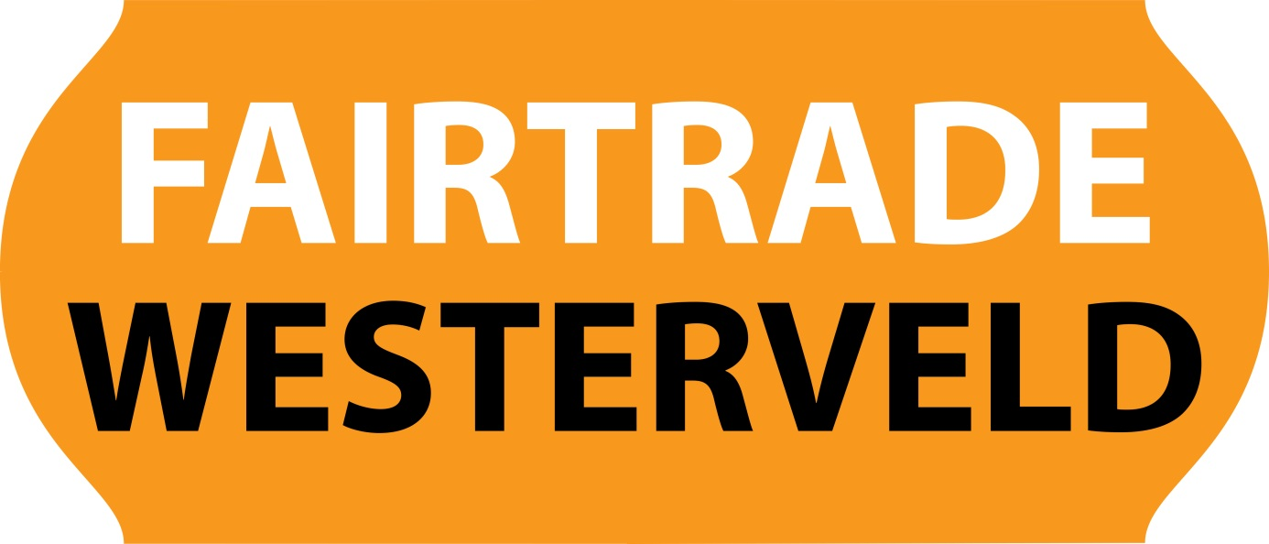

Voor nadere informatie Jan Langenkamp
Telefoon 0610171978

